. , ..
.,)

-t l>
,l!~ G(JNZÁI.EZ ~ t.
:.i0!''"0Rt.S ,-,., /
· 'ictADOS -,-!~l'.J~;/
..,
EMPRESA MUNICIPAL DE DESARROLLO ECONÓMICO, EMPLEO, TURISMO Y OCIO ICODTESA S.A.U. ....Jo"-· ·
Balance al 31 de diciembre de 2023

ACTIVO
NOTAS 2023 2022
MEMORIA

1 A) ACTIVO NO CORRIENTE 233.088, 13 I 154.442, 1 o 1
l. Inmovilizado intangible.
Aplicaciones informáticas.
11. Inmovilizado material.
Terrenos y construcciones.
Instalaciones técnicas otro inmovilizado material
5 0,00

5 233.088, 13
º·ºº
63.731,71
169.356.42
º0·.º0º0
154.442,10
65.764.73
88.677.37
8 ACTIVO CORRIENTE 260.567,99 550.242,88
11. Existencias.
6. Anticipos a proveedores.
111. Deudores comerciales y otras cuentos o cobrar.
1. Clientes por ventas y prestaciones de servicios 6
b) Clientes por ventas y prestaciones de servicios a corto
plazo.
2. Clientes empresas del grupo y asociadas 6
3. Deudores varios.
4. Personal. 6
6. Otros créditos con las Administraciones públicas.
V. Inversiones financieros o corto plazo. 6
5. Otros activos financieros
VII. Efectivo y otros activos líquidos equivalentes. 6
1. Tesorería.
6.000,00
6.000,00
83.035,66
10.130,15

10.130. 15
50.620.75
18.860.70
3.421.06
3,00
8.483,37
8.483,37
163.048,96
163.048.96
º0·,º0º0
100.771,91
21.792.25

21.792.25
75.802.70

3.965.76 (788,80)
º·ºº
6.811,16
6.811, 16
442.659,81
442.659,81
TOTAL ACTIVO (A+ B) 493.656,12 I
704.684, 98 I

PASIVO NOTAS
MEMORIA

2023 2022
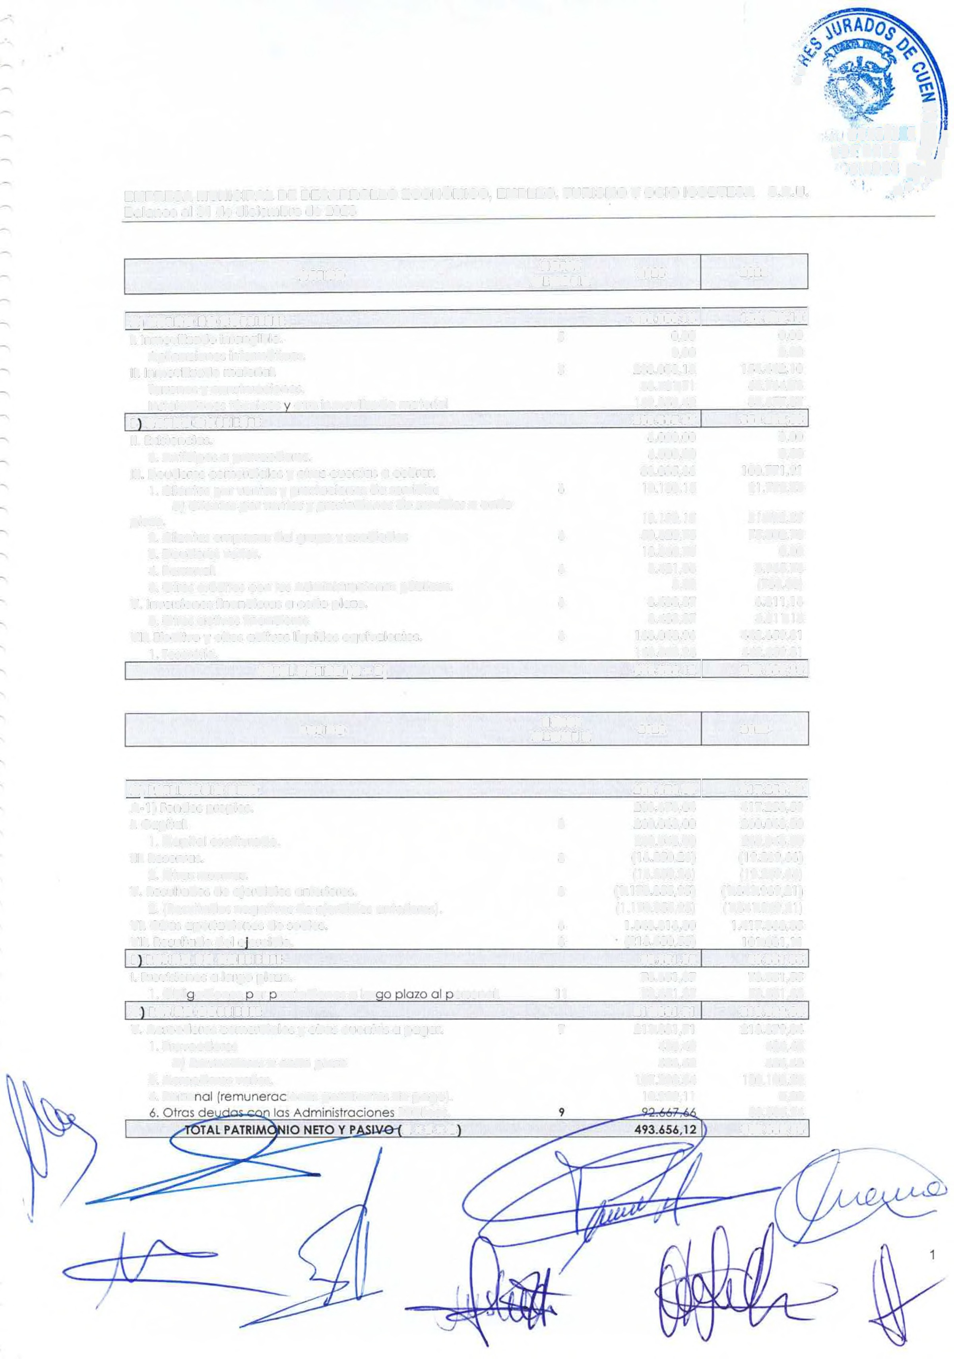

º·ºº
1 A) PATRIMONIO NETO  A-1) Fondos propios. |  | 203.673,04 I  203.673,04 | 417.253,59 I  417.253,59
l. Capital. | 8 | 260.043,00 | 260.043,00
1 • Capital escriturado. |  | 260.043,00 | 260.043,00
111. Reservas. | 8 | (16.250,26) | (19.269,66)
2. Otros reservas. |  | ( 16.250,26) | (19.269,66)
V. Resultados de ejercicios anteriores. | 8 | (1.170.355,95) | (1.341.969,21)
2. (Resultados negativos de ejercicios anteriores). |  | ( 1.170.355,95) | ( 1.341.969 .21 l
VI. Otros aportaciones de socios. | 6 | 1.343.81 6,80 | 1.417 .368,35
VII. Resultado del e ercicio. | 3 | (213.580,55) | 101.081, 11
8 PASIVO NO CORRIENTE |  | 78.651,37 | 73.551,55
l. Provisiones o largo plazo. |  | 78.651,37 | 73.551,55
1. Obli aciones or restaciones a lar ersonol. | 11 | 78.651,37 | 73.551.55
C PASIVO CORRIENTE |  | 211.331,71 | 213.879,84
V. Acreedores comerciales y otras cuentas a pagar. | 7 | 211.331,71 | 213.879,84
1 . Proveedores |  | 436,40 | 436,40
b) Proveedores a corto plazo |  | 436,40 | 436,40
3. Acreedores varios. |  | 107.298,54 | 130.108.20
4. Perso Iones pendientes de pago). |  | 10.929,11
Públicas. |  |  | 83.335.24
A+B+C |  |  | 704.684,98

EMPRESA MUNICIPAL DE DESARROLLO ECONÓMICO, EMPLEO, TURISMO Y OCIO ICODTESA S Cuenta de pérdidas y ganancias al 31 de diciembre de 2023

NOTAS
MEMORIA 2023 2022
!
~ )>•,
ii
GO GONZALEZ en UDITORES ~J,r¡ SOCIADOS ,..'_1l¡/
~'t;Y.
S.L. ~"1.·
.d~.~-~·
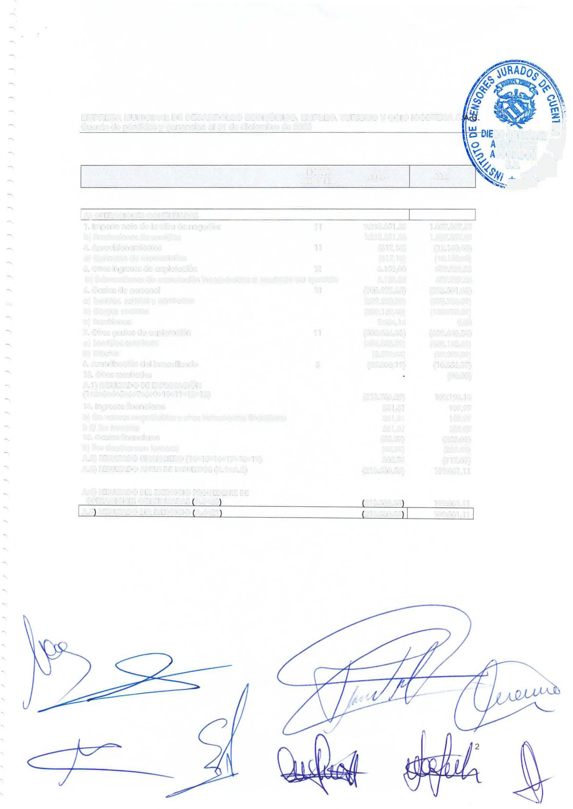

1 A) OPERACIONES CONTINUADAS
1. Importe neto de la cifra de negocios | 11 | 1.213.351,56 | 1.057.307,67
b) Prestaciones de servicios |  | 1.213.351,56 | 1.057.307,67
4. Aprovisionamientos | 11 | (617,18) | ( 12.150,40)
o) Consumo de mercaderías |  | (617,18) | ( 12. 150.40)
5. Otros Ingresos de explotación | 11 | 3.150,00 | 479.929,26
b) Subvenciones de explotación incorporados al resultado del ejercicio 3.150,00 479.929,26
6. Gastos de personal 11 (900, 975,65) (723,501.48) a) Sueldos, salarios y asimilados (699,220,39) (570.723,89) b) Cargos sociales (209.159,40) ( 152.777,59) c) Provisiones 7.404, l 4 0.00
--
7. Otros gastos de explotación 11 (503.464,83) {689.440,54)
a) Servicios exteriores ( 494.885,39) (660.142,65)
b) Tributos (8.579.44) (29.297,89)
8. Amortización del Inmovilizado 5 (25,230, 19) ( 10.856,37)
13. Otros resultados (90,00) A.1) RESULTADO DE EXPLOTACIÓN
(1+2+3+4+5+6+7+8+9+10+11+12+13) {213.786,29) 101.198,14
14. Ingresos financieros 261,31 107,97 b) De valores negociables y otros instrumentos financieros 261,31 107,97 b 2) De terceros 261,31 107,97
15. Gastos flnoncleros (55,57) (225,00)
b) Por deudos con terceros (55,57) (225,001
A.2) RESULTADO FINANCIERO (14+15+16+17+18+19) 205,74 (117,03) A.3) RESULTADO ANTES DE IMPUESTOS (A.1 +A.2) {213.580,55) 101.081, 11

A.4) RESULTADO DEL EJERCICIO PROCEDENTE DE
OPERACIONES CONTINUADAS A.3+20 213.580,55 101.081, 11
A.5 RESULTADO DEL EJERCICIO A.4+21 213.580,55 101.081, 11

